

**UNIVERSIDAD TECNOLÓGICA NACIONAL**

**FACULTAD REGIONAL RESISTENCIA**

**Trabajo Práctico Integrador**

**Asignatura:** Investigación Operativa

**Integrantes:**

* CUZZIOL BOCCIONI, Facundo Ramiro
* DIEZ, Danilo Antonio
* NADAL, Alejandro Fabian
* SCHUSTER, Exequiel Andres
* TRONCOSO, Mariano Adrián

**Profesores:**

* Ing. Claudia Screpnik
* Ing. Jorge Vera

*Ingeniería en Sistemas de Información*

*- 2020 -*

# **Introducción (Explicación del TPI)**

En el presente trabajo continuamos con uno de los desarrollos hechos por los estudiantes que cursaron la materia en el año 2019 (de forma más precisa, el del Grupo N°3). Primeramente, cargamos todos los ejercicios de las guías que podían resolverse con el software, de esta manera pudimos entender el código y también nos fue útil para identificar las fallas o *bugs* que poseía la aplicación, las cuales corregimos después. Luego, agregamos nuevas funcionalidades referidas a Programación No Lineal. Por último, buscamos integrar nuestro trabajo con los de los demás grupos del año actual (2020), con el fin de obtener un programa lo suficientemente completo para poder resolver los ejercicios planteados en la asignatura.

# ***Bugs* encontrados**

A continuación indicamos los errores que encontramos (y posteriormente corregimos) en el programa. Todos relacionados con el tratamiento de números decimales o *floats*

1. Al cargar más de cuatro decimales (ej, 0.0001) en los coeficientes de las restricciones el programa dejaba de funcionar.
2. No era posible cargar números con decimales en los coeficientes del lado derecho de las restricciones.
3. No era posible cargar números con decimales en los coeficientes del lado izquierdo de las restricciones.
4. No era posible cargar números con decimales en los coeficientes de la función objetivo

# **Herramientas Utilizadas para el trabajo**

|  |  |  |  |
| --- | --- | --- | --- |
| **Código** | **Comunicación** | **Documentación** | **Ayuda** |
| GitHub | Discord | Google Docs | PHPSimplex |
| Visual Studio | Slack |  | WolframAlpha |
| Javascript | Trello |  | Symbolab |
| React |  |  |  |
| Python |  |  |  |
| CircleCI |  |  |  |
| Firebase |  |  |  |
| Heroku |  |  |  |

# **¿Cómo trabajamos?**

Para la realización de este trabajo, buscamos aplicar prácticas ágiles aprendidas en otras asignaturas, esto podemos verlo, por ejemplo, en la división del trabajo en *Sprints* y el uso de tableros de Trello.

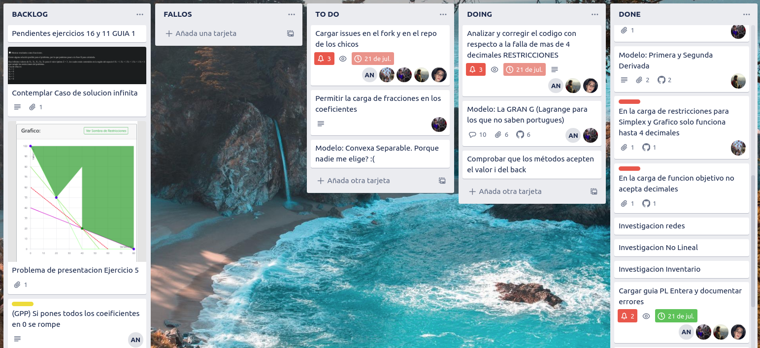

*Algunas columnas del tablero de Trello utilizado por el grupo*

Primero identificamos las tareas que debíamos hacer, como cargar los ejercicios de las guías, buscar y documentar errores, estudiar métodos de programación no lineal, realizar interfaces gráficas, etc.

Luego buscamos priorizar dichas tareas, mediante dificultad, importancia, o simple secuencialidad.

Una vez hecho esto, nos repartimos las “tarjetas” entre los integrantes del grupo y estableciamos una fecha límite para la realización de la misma. Por lo general el intervalo de tiempo para realizar la tarea era de 3 o 5 días.

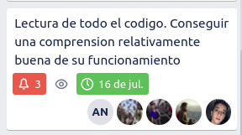

*Una tarjeta del tablero*

# **Funcionalidades nuevas**

Nosotros desarrollamos los siguientes métodos referidos a Programación No Lineal:

1. Sección Dorada
2. Búsqueda Dicotómica
3. Gradiente
4. Primera y Segunda Derivada
5. Lagrange

La forma en la cual usar el software con estas funcionalidades se encuentra detallada en el documento adjunto: “Manual de ayuda: Como usar Programación no Lineal”

# **Links de la aplicación**

Repositorio de la aplicación:

<https://github.com/AlejandroFNadal/optimizer-pl-io>

Aplicación en producción:

<https://optimizer-lp.web.app>

# **Reconocimiento a creadores**

* Cardozo, Edgar.
* Garcia, Emmanuel
* Solis, Santiago.
* Vaernet, Ian.
* Vazquez Diaz, Julian
* Zaracho Simonetto, Carlos Santino.